«мастер-класс по встраиванию в презентацию
звуковых файлов»

Выполнила
Козицкая Оксана Юрьевна
воспитатель
Структурное подразделение детский сад комбинированного вида «Гнёздышко»
ГБОУ СОШ №1 города Кинель
Самарской области.

Актуальность:
Использование ИКТ (информационно-коммуникационных технологий) является одним из приоритетов образования. Информатизация системы образования предъявляет новые требования к педагогу и его профессиональной компетентности. Коммуникативная компетентность педагога предполагает способность выстраивать коммуникации в различных форматах: устном, письменном, дискуссионном, визуальном, компьютерном, электронном.
Информационные технологии, это не только и не столько компьютеры и их программное обеспечение. Под ИКТ подразумевается использование компьютера, Интернета, телевизора, видео, DVD, CD, мультимедиа, аудиовизуального оборудования, то есть всего того, что может представлять широкие возможности для коммуникации.
Педагог должен не только уметь пользоваться компьютером и современным мультимедийным оборудованием, но и создавать свои образовательные ресурсы, широко использовать их в своей педагогической деятельности.

Цель данного пособия:
Обучение педагогов алгоритму встраивания звуковых файлов в презентации Microsoft PowerPoint

Задачи:
- Показать алгоритм встраивания звуковых файлов.
- Ознакомить с возможностями применения звуковых файлов.

Описание работы со слайдами:
(Алгоритм работы со слайдами)

№ слайда | Действия и возможный вариант пояснений педагога
№1 | «мастер-класс по встраиванию в презентацию звуковых файлов»
№2 | 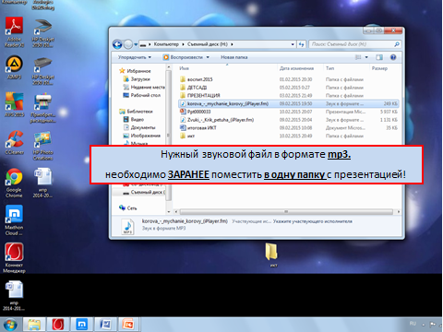  Если вы забудете положить музыкальный файл в одну папку с презентацией, то на другом компьютере музыка запускаться не будет.  Итак, вы подготовили музыку и положили музыкальный файл в одну папку с презентацией. Теперь встраиваем звук в презентацию.
№3 | 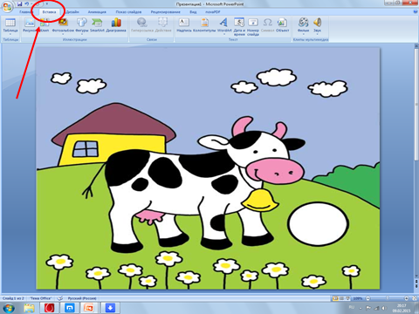  Заходим во вкладку «Вставка» на верхней панели
№4 | 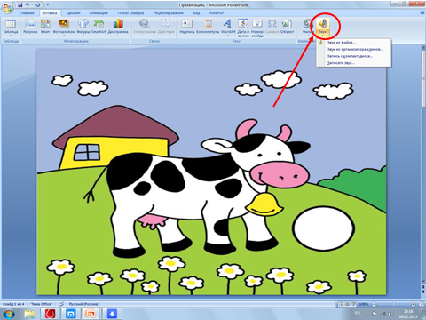  Выбираем строку «Звук»
№5 | 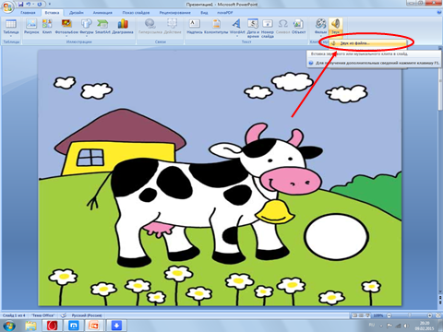  Выбираем строку «Звук из файла»
№6 | 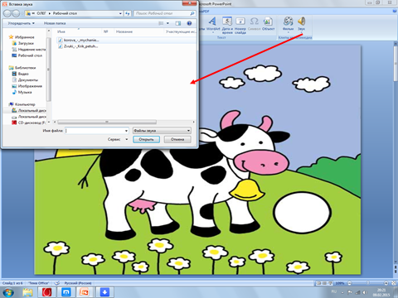  Ищем папку с нужным нам звуком в формате mp3.
№7 | 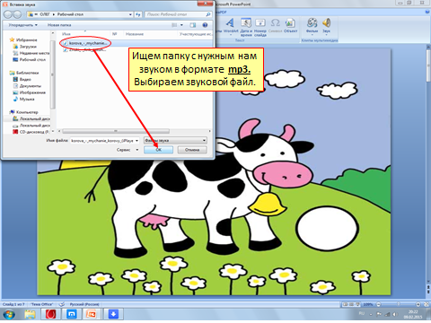  Выбираем звуковой файл.
№8 | 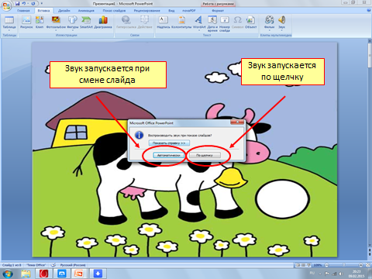  После выбора звука, появляется окошко «Воспроизводить звук…». Выбирайте то, что вам удобно на данный момент –воспроизведение по щелчку или при смене слайда (автоматически).
№9 | 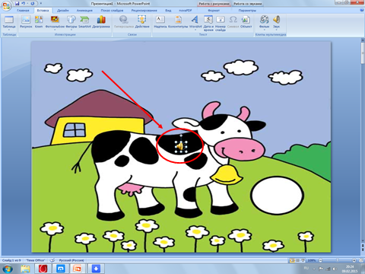  После выбора воспроизведения звука,диалоговое окно закроется и появится значок ,который обозначает ,что звук добавлен.
№10 | Этот значок мы можем перемещать.  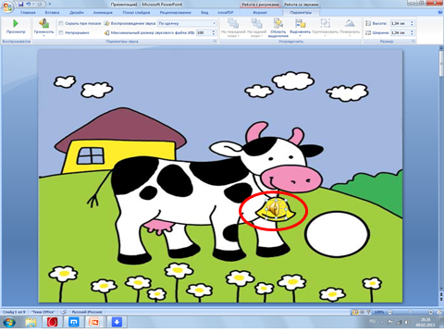
№11 | 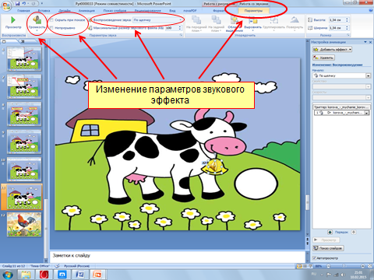  Можно изменить параметры звукового эффекта (громкость или установить непрерывное воспроизведение звука)  Можно настроить звук так, чтобы он звучал на протяжении нескольких слайдов, если вам, к примеру, захотелось сделать простейшее слайд-шоу под музыку.
№12 | 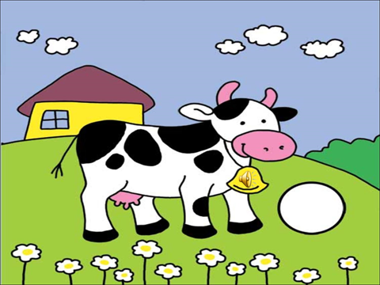  Пример вставки звукового файла для дидактического пособия «Как говорят животные?»
№13 |   Пример вставки звукового файла для дидактического пособия «Как говорят животные?»
№14 | Спасибо за внимание.

